Національний технічний університет України
«Київський політехнічний інститут імені Ігоря Сікорського»
Факультет інформатики та обчислювальної техніки
Кафедра інформаційних систем та технологій

Лабораторна робота № 1
з дисципліни «Розробка мобільних застосувань під Android»
Тема: «Дослідження роботи з елементами керування»

Виконав:
студент групи - ІА-31
Даценко Владислав
Перевірив:
Орленко Сергій Петрович

Київ 2026
Тема: Дослідження роботи з елементами керування
Мета роботи: дослідити створення простого застосунку під платформу Андроїд та набути практичні навички з використання елементів керування інтерфейсу, мов програмування Java чи Kotlin.
Завдання
Написати програму під платформу Андроїд, яка має інтерфейс для введення або/та вибору даних згідно варіанту (таблиця) і відображає результат взаємодії з цим інтерфейсом у деяке текстове поле цього інтерфейсу. Передбачити наступне: якщо не всі дані введені або обрані, а користувач натискає кнопку для отримання результату, то відобразити вікно, що спливає, з повідомленням завершити введення всіх даних.
Примітки: варіант завдання обирається за списком слухачів дисципліни (загальним, де 148 студентів, 18-й за списком обирає 1-й варіант, 19-й - друге завдання і т.д.). Також можна спробувати сформувати своє подібне завдання для якогось практичнішого застосування (але тоді ознайомтесь з завданнями на 2 та 3 роботи).

Вікно замовлення піци, що містить текстове поле для введення імені користувача, групи прапорців (CheckBox) для вибору типу піци, розміру та додаткових інгредієнтів, кнопку OK та текстове поле для відображення результату.
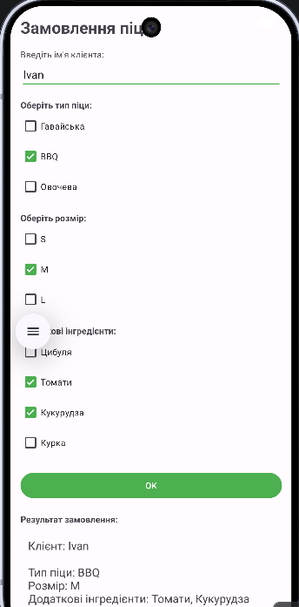

Посилання на репозиторій: https://github.com/dcb3l/android

Висновок: під час виконання лабораторної роботи, було створено Android-застосунок. Було досліджено використання базових елементів керування інтерфейсу: текстового поля, прапорців, кнопки та текстового поля для виведення результату. Також реалізовано перевірку введених даних і виведення повідомлення про помилку через Toast.

